2Z201000
2Z201010 施工方的项目管理
本书中的基本理论知识和相关知识是掌握、熟悉和了解本考试科目知识点的基础。它涵盖与施工管理有关的多方面的综合知识，以学科的分类划分，它涉及以下五个学科方面的内容：项目管理、组织论、风险管理、建设工程监理和施工企业管理（图2ZL0100⑵。
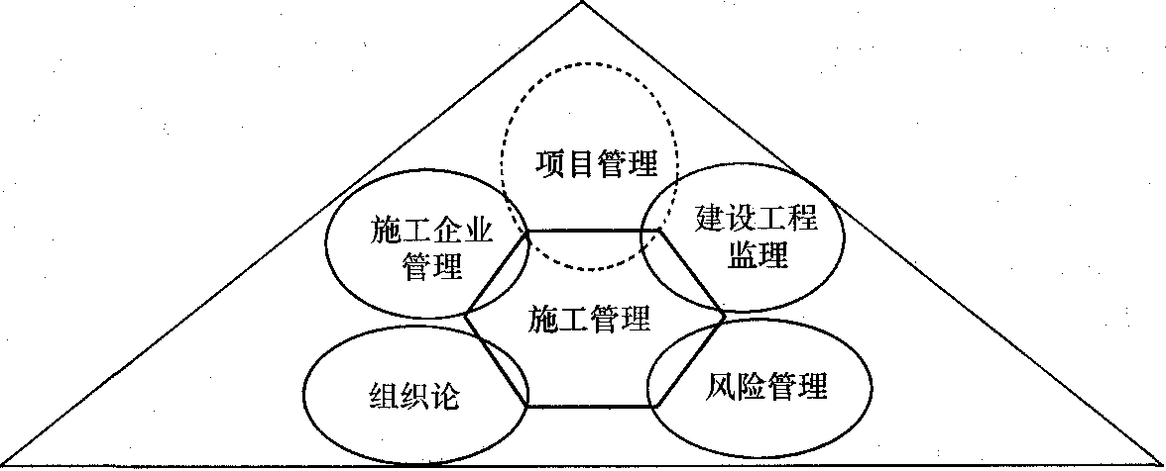
图2Z101000 施工管理是多学科知识的综合
由于组织论是项目管理学的母学科，动态控制原理是项目目标控制的基本方法论。因此，组织论的有关概念和理论，以及动态控制原理是本章的核心理论知识。

2Z101010 施工方的项目管理

由于项目管理的核心任务是项目的目标控制，因此按项目管理学的基本理论，没有明确目标的建设工程不是项目管理的对象。
2Z101011 掌握建设工程顼目管理的类型
一、建设工程项目管逸的概念
建设工程项目管理的内涵是：自项目开始至项目完成，通过项目策划和项目控制，以使项目的费用目标、进度目标和质量目标得以实现。
“自项目开始至项目完成”指的是项目的实施期；“项目策划”指的是目标控制前的一系列筹划和准备工作；“费用目标”对业主而言是投资目标，对施工方而言是成本目标。项目决策期管理工作的主要任务是确定项目的定义，而项目实施期管理的主要任务是通过管理使项目的目标得以实现。
二、建设工程项目营理的类型
按建设工程生产组织的特点，一个项目往往由众多参与单位承担不同的建设任务，而各参与单位的工作性质、工作任务和利益不同，因此就形成了不同类型的项目管理。由于业主方是建设工祺项目生产过程的总集成者------人力资源、物质资源和知识的集成，业主方也是建设工程项目生产过程的总组织者，因此对于一个建设工程项目而言，虽然有代表不同利益方的项目管理，但是，业主方的项目管理是管理的核心。
按建设工程项目不同参与方的工作性质和组织特征划分，项目管理有如下几种类型：
（1）业主方的项目管理；
（2）设计方的项目管理；
（3）施工方的项目管理；
（4）供货方的项目管理；
（5）建设项目工程吝承包方的项目管理等。
投资方、开发方和由咨询公司提供的代表业主方利益的项目管理服务都属于业主方的项目管理。施工总承包方和分包方的项目管理都属于施工方的项目管理。材料和设备供应方的项目管理都属于供货方的项目管理。建设项目总承包有多种形式，如设计和施工任务综合的承包，设计、采购和施工任务综合的承包（简称EPC承包）等，它们的项目管理都属于建设项目｀总承包方的项目管理。
三、业主方项目管埋的目标和任务
业主方项目管理服务于业主的利益，其项目管理的目标包括项目的投资目标、进度目标和质量目标。其中投资目标指的是项目的总投资目标。进度目标指的是项目动用的时间目标，也即项目交付使用的蚶间目标，如工厂建成可以投人生产、道路建成可以通车、办公楼可以启用、旅馆可以开业的时间目标等。项目的质量目标不仅涉及施工的质量，还包括设计质量、材料质量、设备质量和影响项目运行或运营的环境质量等。质置目标包括满足相应的技术规范和技术标准的规定，以及满足业主方相应的质量要求。
项目的投资目标、进度目标和质量目标之间既有矛盾的一面，也有统一的一面，它们之间的关系是对立的统一的关系。要加快进度往往需要增加投资，欲提高质量往往也需要增加投资，过度地缩短进度会影响质量目标的实现，这都表现了目标之间关系矛盾的一面；但通过有效的管理，在不增加投资的前提下，也可缩短工期和提高工程质量，这反映了关系统一的一面。
建设工程项目的全寿命周期包括项目的决策阶段、实施阶段和使用阶段。项目的实施阶段包括设计前的准备阶段、设计阶段、施工阶段、动用前准备阶段和保修期，如图2Z101011所示。招投标工作分散在设计前的准备阶段、设计阶段和施工阶段中进行，因此可以不单独列为招投标阶段。
业主方的项目管理工作涉及项目实施阶段的全过程，即在设计前的准备阶段、设计阶段、施工阶段、动用前准备阶段和保修期分别进行如下工作，如表2Z101011所示。
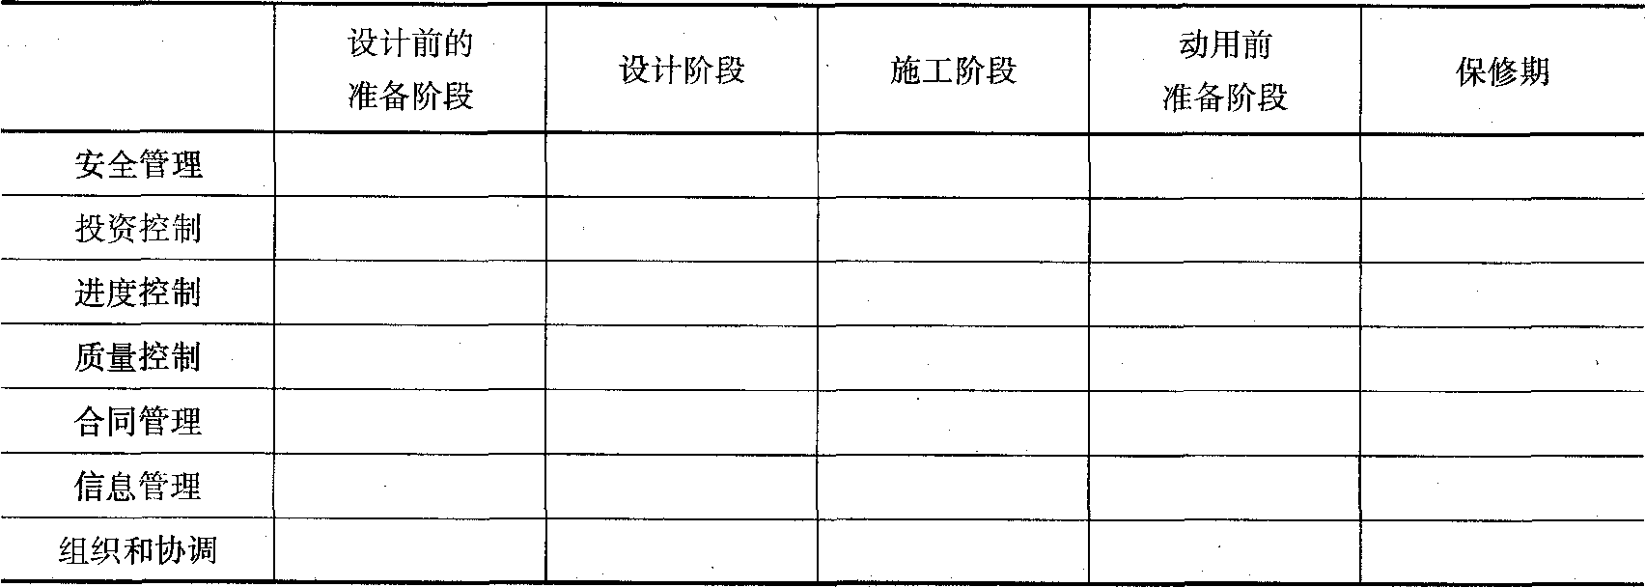

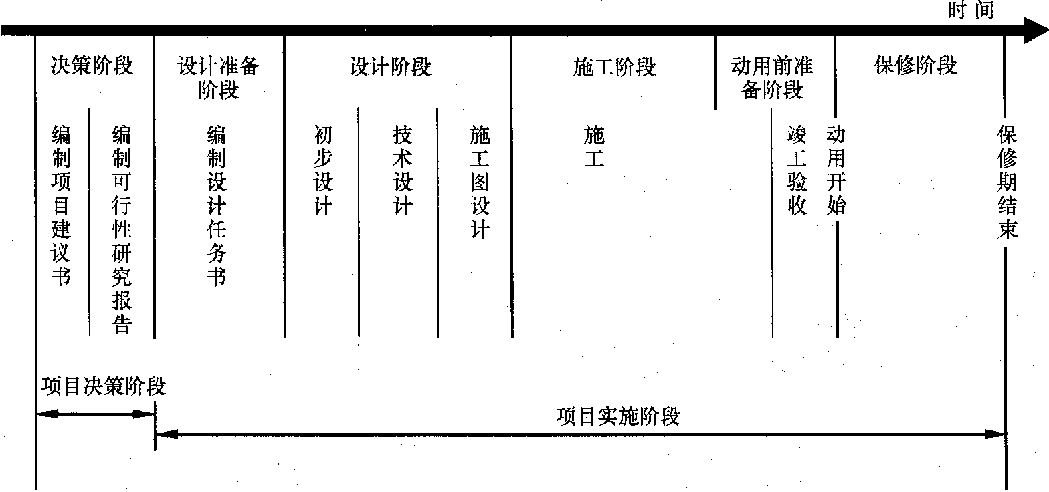
（1）安全管理；
（2）投资控制；
（3）进度控制；
（4）质量控制；
（5）合同管理；
（6）信息管理；
（7）组织和协调。
表2Z101011有7行和5列，构成业主方35分块项目管理的任务。其中安全管理是项目管理中的最重要的任务，因为安全管理关系到人身的健康与安全，而投资控制、进度控制、质量控制和合同管理等则主要涉及物质利益。
四、设计方项目眚理的目标和任务
设计方作为项目建设的一个参与方，其项目管理主要服务于项目的整体利益和设计方本身的利益。其项目管理的目标包括设计的成本目标、设计的进度目标和设计的质量目标，以及项目的投资目标。项目的投资目标能否实现与设计工作密切相关.
设计方的项目管理工作主要在设计阶段进行，但它也涉及设计前的准备阶段、施工阶段、动用前准备阶段和保修期。
设计方项目管理的任务包括：
（1）与设计工作有关的安全管理；
（2）设计成本控制和与设计工作有关的工程造价控制；
（3）设计进度控制；
（4）设计质量控制；
（5）设计合同管理；
（6）设计信息管理；
（7）与设计工作有关的组织和协调。
五、供货方项目管埋的目标和任务供货方作为项目建设的一个参与方，其项目管理主要服务于项目的整体利益和供货方本身的利益。其项目管理的目标包括供货方的成本目标、供货的进度目标和供货的质量目标。
供货方的项目管理工作主要在施工阶段进行，但它也涉及设计准备阶段、设计阶段、动用前准备阶段和保修期。
供货方项目管理的主要任务包括：
（1）供货的安全管理；
（2）供货方的成本控制；
（3）供货的进度控制；
（4）供货的质量控制；
（5）供货合同管理；
（6）供货信”惠管理；
（7）与供货有关的组织与协调。
六、建设项目工程总承包方项目眚埋的目标和任务
建设项目工程总承包方作为项目建设的一个参与方，其项目管理主要服务于项目的利
益和建设项目总承包方本身的利益。其项目管理的目标包括项目的总投资目标和总承包方
的成本目标、项目的进度目标和项目的质量目标。
建设项目工程，总承包方项目管理工作涉及项目实施阶段的全过程，即设计前的准备阶
段、设计阶段、施工阶段、动用前准备阶段和保修期。
建设项目总承包方项目管理的主要任务包括：
（1）安全管理；
（2）投资控制和总承包方的成本控制；
（3）进度控制；
（4）质量控制；
（5）合同管理；
（6）信息管理；
（7）与建设项目总承包方有关的组织和协调。
2Z101012 掌握施工方项目管理的目标
施工方作为项目建设的一个参与方，其项目管理主要服务于项目的整体利益和施工方
本身的利益。其项目管理的目标包括施工的成本目标、施工的进度目标和施工的质量 ，目标。
施工方陶项目管理工作主要在施工阶段进行，但它也涉及设计准备阶段、设计阶段、
动用前准备阶段和保修期。在工程实践中，设计阶段和施工阶段往往是交叉的，因此施工
方的项目管理工作也涉及设计阶段。
2Z101013 掌握施工方项目管理的任务
—、施工方项目管理的任务
它包括：
（1）施工安全管理；
（2）施工成本控制；
（3）施工进度控制；
（4）施工质量控制；
（5）施工合同管理；
（6）施工信息管理；
（7）与施工有关的组织与协调。
施工方是承担施工任务的单位的总称谓，它可能是施工总承包方、施工总承包管理方、分包施工方、建设项目总承包的施工任务执行方或仅仅提供施工劳务的参与方。当施工方担任的角色不同，其项目管理的任务和工作重点也会有差异。
二、施工总承包方的管理任务
施工总承包方（GC，General Contractor）对所承包的建设工程承担施工任务的执行和组织的总的责任，它的主要管理任务如下。
1．负责整个工程的施工安全、施工总进度控制、施工质量控制和施工的组织等。
2。控制施工的成本（这是施工，总承包方内部的管理任务）。
3．施工总承包方是工程施工的总执行者和总组织者，它除了完成自己承担的施工任务以外，还负责组织和指挥它自行分包的分包施工单位和业主指定的分包施工单位的施工（业主指定的分包施工单位有可能与业主单独签订合同，也可能与施工总承包方签约，不论采用何种合同模式，施工总承包方应负责组织和管理业主指定的分包施工单位的施工，这也是国际惯例），并为分包施工单位提供和创造必要的施工条件。
4．负责施工资源的供应组织。
5。代表施工方与业主方、设计方、工程监理方等外部单位进行必要的联系和协调等。分包施工方承担合同所规定的分包施工任务，以及相应的项目管理任务。若采用施工总承包或施工总承包管理模式，分包方（不论是一般的分包方，或由业主指定的分包方）必须接受施工总承包方或施工总承包管理方的工作指令，服从其总体的项目管理。
三、施工总承包管理方的主要特征
施工总承包管理方（MC，Managing Contractor）对所承包的建设工程承担施工任务
组织的总的责任，它的主要特征如下：
1。一般情况下，施工总承包管理方不承担施工任务，它主要进行施工的总体管理和协调。如果施工总承包管理方通过投标（在平等条件下竞标），获得一部分施工任务，则它也可参与施工。
2。一般情况下，施工总承包管理方不与分包方和供货方直接签订施工合同，这些合同都由业主方直接签订。但若施工总承包管理方应业主方的要求，协助业主参与施工的招标和发包工作，其参与的工作深度由业主方决定业主方也可能要求施工总承包管理方负责整个施工的招标和发包工作。
3．不论是业主方选定的分包方，或经业主方授权由施工总承包管理方选定的分包方，施工总承包管理方都承担对其的组织和管理责任。
4。施工总承包管理方和施工总承包方承担相同的管理任务和责任，即负责整个工程的施工安全控制、施工总进度控制、施工质量控制和施工的组织等。因此，由业主方选定的分包方应经施工总承包管理方的认可，否则施工总承包管理方难以承担对工程管理的总的责任。
5．负责组织和指挥分包施工单位的施工，并为分包施工单位提供和创造必要的施工条件。
6．与业主方、设计方、工程监理方等外部单位进行必要的联系和协调等。
四、建设项目工程总承包的特点
工程总承包和工程项目管理是国际通行的工程建设项目组织实施方式。积极推行工程 总承包和工程项目管理，是深化我国工程建设项目组织实施方式改革，提高工程建设管理水平，保证工程质量和投资效益，规范建筑市场秩序的重要措施；是勘察、设计、施工、监理企业调整经营结构，增强综合实力，加快与国际工程承包和管理方式接轨，适应社会主义市场经济发展和加人世界贸易组织后新形势的必然要求；是贯彻党的十六大关于‘走出去’的发展战略，积极开拓国际承包市场，带动我国技术、机电设备及工程材料的出口，促进劳务输出，提高我国企业国际竞争力的有效途径。
建设项目工程总承包的基本出发点是借鉴工业生产组织的经验，实现建设生产过程的组织集成化，以克服由于设计与施工的分离致使投资增加，以及克服由于设计和施工的不协调而影响建设进度等弊病。
建设项目工程，总承包的主要意义并不在于总价包干，也不是“交钥匙”，其核心是通过设计与施工过程的组织集成，促进设计与施工的紧密结合，以达到为项目建设增值的目的。即使采用总价包干的方式，稍大一些的项目也难以用固定总价包干，而多数采用变动总价合同。

练习
一、单项选择题

1. 建设工程项目的全寿命周期包括项目的（ ）
A．可行性研究阶段、设计阶段、施工阶段
B．可行性研究阶段、施工阶段、使用阶段
C．决策阶段、实施阶段、保修阶段
D．决策阶段、实施阶段、使用阶段
标准答案：D

2.( )是项目管理中的最重要的任务。
A．投资控制
B．合同管理
C．质量管理
D．安全管理
标准答案：d
解 析：安全管理是项目管理中的最重要的任务，因为安全管理关系到人身的健康与安全。

3．下列各项工作中，属于实施阶段的是（ ）。
A。编制项目建议书 B。编制设计任务书
C。落实建设地点 D。落实项目建设资金
答案：B

4。下列各选项中属于施工方项目管理的有（ ）。
A。施工总承包方项目管理
B。设备供应方项目管理
C。分包方项目管理
D。施工总承包管理方项目管理
E。建设项目开发方项目管理
答案：ACD

2Z101020 施工管理的组织
系统取决于人们对客观事物的观察方式：一个企业、一个学校、一个科研项目或一个建设项目都可以视作为一个系统，但上述不同系统的目标不同，从而形成的组织观念、组织方法和组织手段也就会不相同，上述各种系统的运行方式也不同。
建设工程项目作为一个系统，它与一般的系统相比有其明显的特征，如：
（1）建设项目都是一次性的，没有两个完全相同的项目；
（2）建设项目全寿命周期一般由决策阶段、实施阶段和运营阶段组成，各阶段的工作 任务和工作目标不同，其参与或涉及的单位也不相同，它的全寿命周期持续时间长； （3）一个建设项目的任务往往由多个，甚至许多许多个单位共同完成，它们的合作关 系多数不是固定的，并且一些参与单位的利益不尽相同，甚至相对立。
因此，在考虑一个建设工程项目的组织问题或进行项目管理的组织设计时，应充分考虑上述特征。
一、系统的目标和系统的组织的关系
影响一个系统目标实现的主要因素除了组织以外，还有以下两种：
（1）人的因素，它包括管理人员和生产人员的数量和质量； 、
（2）方法与工具，它包括管理的方法与工具以及生产的方法与工具。
结合建设工程项目的特点，其中人的因素包括：
（1）建设单位和该项目所有参与单位（设计、工程监理、施工、供货单位等）的管理人员的数量和质量；
（2）该项目所有参与单位（设计、工程监理、施工、供货单位等）的生产人员的数量和质量。
其中方法与工具包括：
（1）建设单位和所有参与单位管理的方法与工具；
（2）所有参与单位生产的方法与工具（设计和施工的方法与工具等）。
系统的目标决定了系统的组织，而组织是目标能否实现的决定性因素，这是组织论的一个重要结论。如果把一个建设项目的项目管理视作为一个系统，其目标决定了项目管理的组织，而项目管理的组织是项目管理的目标能否实现的决定性因素，由此可见项目管理的组织的重要性。
控制项目目标的主要措施包括组织措施、管理措施、经济措施和技术措施，其中组织措施是最重要的措施。如果对一个建设工程的项目管理进行诊断，首先应分析其组织方面存在的问题。
二、组织论和组织工具
组织论是一门学科，它主要研究系统的组织结构模式、组织分工和工作流程组织（见教材图2Z101020-2），它是与项目管理学相关的一门非常重要的基础理论学科。
组织结构模式反映一个组织系统中各子系统之间或各元素（各工作部门或各管理人员）之间的指令关系。指令关系指的是哪一个工作部门或哪一位管理人员可以对哪一个工作部门或哪一位管理人员下达工作指令。
组织分工反映一个组织系统中各子系统或各元素的工作任务分工和管理职能分工。
组织结构模式和组织分工都是一种相对静态的组织关系。工作流程组织则可反映一个组织系统中各项工作之间的逻辑关系，是一种动态关系。教材图2Z101020-2中的物质流程组织对于建设工程项目而言，指的是项目实施任务的工作流程组织，如：设计的工作流程组织可以是方案设计、初步设计、技术设计、施工图设计，也可以是方案设计、初步设计（扩大初步设计）、施工图设计；施工作业也有多个可能的工作流程。
组织工具是组织论的应用手段，用图或表等形式表示各种组织关系，它包括：
（1）项目结构图；
（2）组织结构图（管理组织结构图）；
（3）工作任务分工表；
（4）管理职能分工表；
（5）工作流程图等。

作业：

1. ( )是项目管理中的最重要的任务。
A．投资控制
B．合同管理
C．质量管理
D．安全管理
标准答案：d
解 析：安全管理是项目管理中的最重要的任务，因为安全管理关系到人身的健康与安全。

2．下列各项工作中，属于实施阶段的是（ ）。
A。编制项目建议书 B。编制设计任务书
C。落实建设地点 D。落实项目建设资金
答案：B
3。建设工程项目管理的“费用目标”对业主而言指的是（ ）。
A。成本目标 B。预算目标
C。投资目标 D。估算指标
答案：C
4. 项目的实施期指的是( )。
A．自项目开始到项目完成 B．自决策到动用前准备
C．自设计到竣工验收 D．自招标到竣工验收
答案：A。

2. 建设工程项目的实施阶段包括（ ）
A、设计阶段
B、设计准备阶段
C、可行性研究阶段
D、施工阶段
E、动用前准备阶段
答案：ABDE

